Медиапрезентации в школе и здоровьесберегающие технологии
Время стремительно летит вперед, технический прогресс не стоит на месте, школьный учитель не может остаться в стороне, и если есть интересные достижения в области информационных технологий, доступных школе, надо пробовать, применять, совершенствоваться. Компьютер не заменит человеческого общения, зато ему по силам сделать урок ярче. На смену магнитам и кнопкам, иллюстрациям на картоне, мелу на доске приходит изображение на экране – медиапрезентация. У презентации много достоинств:
ПЛЮСЫ
- качество иллюстрирования
- оформление урока
- продуманность урока
- четкая организация
- смена кадра – включение непроизвольного внимания
- повышение интереса уч-ся

С медиаподдержкой урока сегодня работают многие школы, учителя создают свои проекты, в этом уже сильны многие учащиеся даже начальных классов. Попробовав использовать презентацию на уроке однажды, вам захочется попробовать вновь, еще и еще. Пусть это будет началом ваших творческих свершений.
Презентация – последовательная проекция слайдов на экран. Порядок слайдов предусмотрен логикой построения урока, необходимостью его иллюстрирования. По содержанию презентации условно можно разделить на три группы:
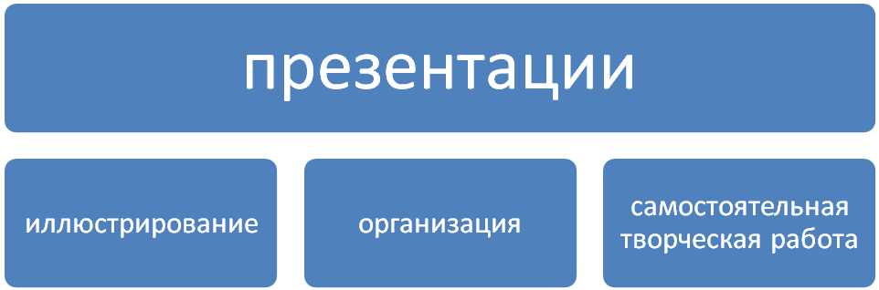
Первая группа презентаций используется чаще всего – это презентации, иллюстрирующие рассказ учителя. Именно они призваны снять магниты и кнопки с доски, позволить подобрать необходимые картины, фотографии или схемы в доступном формате. Нет такого школьного предмета, где можно было бы обойтись без наглядного материала, а возможности иллюстрирования с помощью компьютера и медиапроектора весьма высоки. Правда, необходимо помнить, что всякое пассивное созерцаниe прекрасного школьником не будет эффективным именно потому, что сам ученик пассивен. Для того, чтобы повысить результативность иллюстрирующей презентации, необходимо давать предварительную установку на восприятие с организующим деятельность заданием: заполнить таблицу, составить схему, систематизировать материал.
Особой группой стоят презентации, являющиеся результатом самостоятельной творческой деятельности учащихся. Это мини-проекты учащихся, сопровождающие устный ответ, созданные к конкретному уроку по данной ранее теме. Они могут представлять собой тот же иллюстративный вариант, но инициатива и логика в руках ученика. Это прекрасное средство, обучающее ребенка планировать выступление, развивающее умение публично говорить.
Самой ценной, на мой взгляд, является презентация-организация. В такую презентацию выстраивается сама система конкретного урока или система изучения целой темы от целеполагания до рефлексии. Здесь возможны и четкая фиксация поставленных промежуточных учебных задач, и результаты их решения, подача материала для анализа и закрепления, и иллюстрирование, и проведение контроля. Рекомендую использовать в такой презентации определенные знаки-символы, фиксирующие внимание учащихся на способе деятельности.
Как всякое новшество, презентация кроме неоспоримых «плюсов» имеет и ряд «минусов», о них нельзя не сказать, их нельзя не учитывать:
МИНУСЫ
- нагрузка на зрение
- поток дополнительной информации
- «клиповость»
- оформление презентации
- читаемость/нечитаемость кадра
- и ?

В презентации все является частью потока информации: цвет фона, смена слайдов, само содержание. Необходимо учитывать, что цветовая гамма фона влияет на эффективность восприятия информации: чем темнее цвет, тем хуже. Значение имеет использование теплых или холодных оттенков цвета: теплые, но неяркие цвета предпочтительны. Для школьного материала наиболее эффективным считается применение теплых неброских оттенков зеленого цвета, бежевая гамма и нейтральный цвет – белый. Надо помнить, что медиапроектор (в зависимости от модели) может искажать цветовую гамму, и то, что было сделано на нежном салатовом фоне, может на экране оказаться невыносимо ярким, раздражающим и утомляющим глаз ребенка. Как бы ни были красивы предлагаемые в программе готовые разнообразные по стилю и оформлению шаблоны презентаций, лучше выбирать самые «спокойные» по цвету и оформлению. Нельзя включать в одну презентацию разные по стилю слайды, так как школьник (особенно младший школьник) будет отвлекаться на оформление каждого отдельного слайда от содержания.
Особое слово об использовании функции анимирования презентаций. Анимация позволяет выделять объекты, по-разному представить их появление на слайде, что иногда бывает необходимо. Психология восприятия такова, что глаз человека в первую очередь выхватывает движущиеся объекты в поле зрения. Значит, заголовок или иллюстрация, вылетающие и переворачивающиеся на экране, обязательно будут выделены из потока информации. Но неуместное использование анимации, при которой на экране что-то прыгает или мелькает, увеличивает многократно нагрузку на зрение ребенка, поэтому грань должна быть соблюдена.
Необходимо уделить особое внимание такому моменту как читаемость кадра. Очень многие слайды, просмотренных мною презентаций, содержали иллюстрации и текст. Есть большой соблазн дать информационный блок прямо в кадре, но с первой парты печатный текст на экране читается с трудом, а с предпоследней – не читается совсем. Нет смысла в презентации выкладывать в письменной форме все то, что докладчик собирается рассказать устно, так как презентация-иллюстрация призвана предоставить наглядность.
Если есть необходимость передачи текста на экране, то надо знать, что объем текста не должен превышать 1/3 площади слайда, при условии, что текст печатается крупным жирным шрифтом и на светлом, лучше белом, фоне.
Значение для восприятия имеет все, в том числе и количество предлагаемой ребенку информации, как на одном слайде, так и в уроке в целом. Психологи определили, что взрослый человек воспринимает одновременно не более 7+/-2 объектов. Для ребенка начальной школы количество объектов на одном слайде не должно превышать 4-5 единиц, остальное просто за пределами возможностей анализа и сохранения в памяти, превышение объема воспринимаемой информации работает на утомление. Так же действует на ребенка и презентация с большим количеством слайдов. Как бы нам, учителям, ни хотелось бы показать своим ученикам побольше, надо помнить о здоровьесбережении . Среднее количество слайдов в рабочей презентации-организации от 10-ти до 15, при необходимости, может быть и меньше. Главное в презентации - целесообразность, содержание и мера во всем .
Подводя итог, из своего опыта могу предложить следующие краткие рекомендации для вашего творчества:
Киты презентации | Рекомендации
Киты презентации | Делать | Не делать
Организация | Зависит от типа.  Дети должны получить заранее задание и осмысливать материал.  Фиксировать цели и результат.  Использовать символы (вопрос, книга) | Просто просмотр картинок.
Фон | Светлый, лучше в желтой или зеленой гамме, полупрозрачный, единое оформление на всю работу. | Пестрых кадров нет.  Не менять оформление кадров в разном стиле, нельзя использовать яркие цвета, избегать фиолетовых и коричневых тонов .
Текст | На белом фоне жирные буквы крупным шрифтом. Текста не должно быть много – только необходимое. | Сплошной текст на слайде, мелкие буквы на фоне с рисунком.
Выделение | Должно соответствовать уровню текста, только заголовки цветом, так как текст д.б. жирным шрифтом. | Нельзя выделять много.
Количество объектов | Не более 4-5 объектов на слайде.  Менять расположение объектов от слайда к слайду. | Много мелких картиночек.  Длинные презентации по 30 слайдов на один урок.
Анимация | По необходимости.  Чем меньше летает и вползает, тем меньше нагрузки на глаза. | Прыгающие буквы, вращающиеся вокруг своей оси фигуры, мерцающие объекты по 5 секунд и более.

Максимова Юлия Юрьевна, учитель начальных классов ГОУ СОШ 1314.

